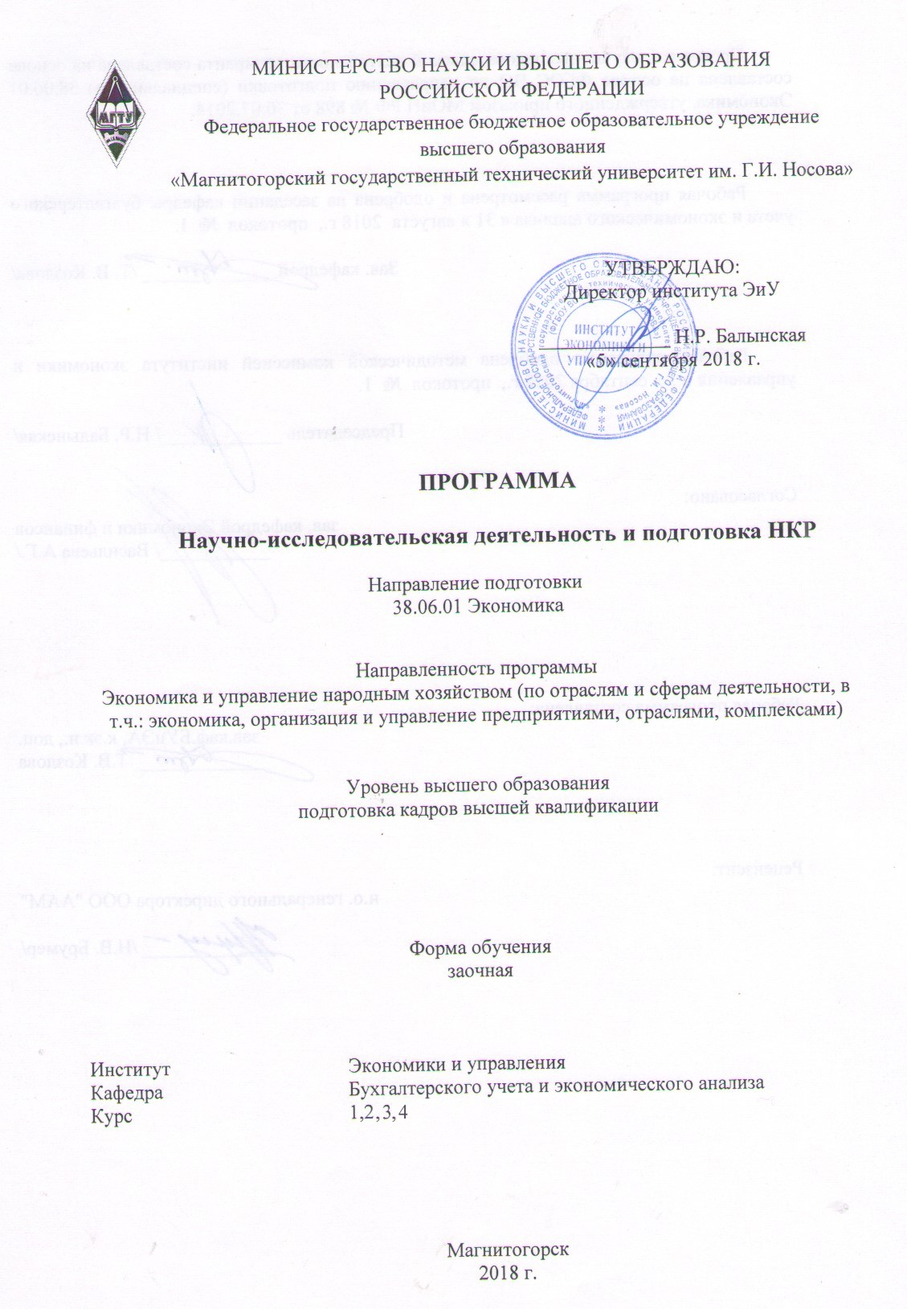

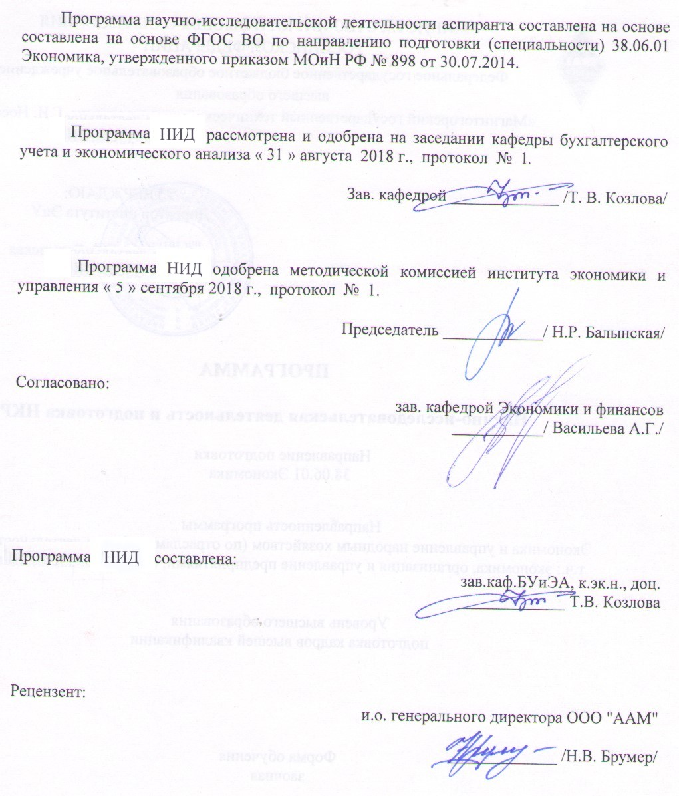



|  |  |
| --- | --- |
| **1** **Цели** **научно-исследовательской** **деятельности** **аспиранта** | |
| Целями научно-исследовательской деятельности аспиранта являются формирование универсальных, общепрофессиональных и профессиональных компетенций аспирантов и обеспечение их готовности к самостоятельной исследовательской деятельности. | |
|  |  |
| **2** **Место** **научно-исследовательской** **деятельности** **в** **структуре** **образовательной** **программы** **подготовки** **аспиранта** | |
| Научно-исследовательская деятельность и подготовка НКР базируется на знаниях, умениях и навыках, полученных в результате освоения дисциплин/прохождения практик:  Спецдисциплина;  Иностранный язык;  Профессионально-ориентированный перевод;  Педагогика и психология высшей школы;  Основы инвестиционной и инновационной деятельности в промышленности;  Финансовый контроллинг в промышленности;  Математические методы планирования и обработки результатов экономических исследований;  Современные информационные системы в экономике;  Методы теоретических и экспериментальных исследований в области экономики;  Методология и информационные технологии в научных исследованиях;  Практика по получению профессиональных умений и опыта профессиональной деятельности.  Знания и умения, полученные обучающимися в результате научно-исследовательской деятельности и подготовки НКР, необходимы при:  Подготовке к сдаче и сдаче государственного экзамена;  Представлении научного доклада об основных результатах подготовленной НКР. | |
|  |  |
| **3** **Компетенции,** **формируемые** **в** **результате** **выполнения** **научно-исследовательской** **деятельности** **и** **планируемые** **результаты** | |
| В результате выполнения научно-исследовательской деятельности у аспиранта должны быть сформированы следующие компетенции: | |
| Структурный  элемент  компетенции | Планируемые результаты обучения |
| **УК-4 - готовностью использовать современные методы и технологии научной коммуникации на государственном и иностранном языках** | |
| Знать | - методы, технологии и нормы научной коммуникации на государственном и иностранном языках; |
| Уметь | - следовать основным нормам, принятым в научном общении на государственном и иностранном языках; |
| Владеть | - различными методами, технологиями и типами коммуникаций при осуществлении профессиональной деятельности на государственном и иностранном языках. |
| **ОПК-1 - способностью самостоятельно осуществлять научно-исследовательскую деятельность в соответствующей профессиональной области с использованием современных методов исследования и информационно-коммуникационных технологий** | |
| Знать | - теоретические и прикладные основы организации научно-исследовательской деятельности в профессиональной области;  - основные методологические подходы к постановке и решению исследовательских и практических проблем (задач);  - современные методы исследования и информационно-коммуникационные технологии, формы представления его результатов; |
| Уметь | - оперировать теоретическими и прикладными основами организации научно-исследовательской деятельности в профессиональной области, определять перспективные направления научных исследований, обосновывать их научными фактами;  - использовать современные методы исследования и информационно-коммуникационные технологии, адаптировать современные достижения науки и наукоемких технологий к образовательному процессу; |
| Владеть | - способностью самостоятельно осуществлять научно-исследовательскую деятельность в профессиональной области, опираясь на комплекс общенаучных, специальнонаучных, экспериментальных, статистических, математических методов исследования и информационно-коммуникационных технологий. |
| **ОПК-2 - готовностью организовать работу исследовательского коллектива в научной отрасли, соответствующей направлению подготовки** | |
| Знать | *-* основные принципы и методы организации коллективной научной деятельности, возможности и ограничения коллективной научной деятельности;  - технологии обмена продуктами интеллектуальной деятельности в процессе научного исследования; |
| Уметь | - организовать работу исследовательского коллектива в области экономических исследований, использовать современные методы и специализированные технологии научной коммуникации; |
| Владеть | - современными методами и специализированными технологиями организации коллективной аналитической работы и исследований в области экономики. |
| **ПК-1 - способность идентифицировать проблемы в конкретных условиях деятельности, находить пути их решения, обобщать статистические материалы и результаты позитивных исследований** | |
| Знать | - основные законы, элементы и виды экономической деятельности, формы и способы управления экономикой предприятий, отраслей, комплексов;  - традиционные приемы и способы идентификации экономических проблем, поиска направлений их решения;  - методы обобщения статистической информации и принятия решений на ее основе; |
| Уметь | - идентифицировать и диагностировать экономические проблемы функционирования предприятий, отраслей, комплексов;  - составить план решения проблемы, определившей тему выполняемой исследовательской работы;  - применять общенаучные, специальнонаучные, экспериментальные, статистические, математические методы обработки материалов, результаты позитивных исследований и принимать управленческие решения; |
| Владеть | - навыками идентификации, диагностики и постановки экономических проблем в функционировании предприятий, отраслей, комплексов;  - навыками составления плана решения проблемы, определившей тему выполняемой исследовательской работы;  - навыками применения общенаучных, специальнонаучных, экспериментальных, статистических, математических методов обработки материалов, результатов позитивных исследований и принятия управленческих решений. |
| **ПК-2 - способность генерировать и критически оценивать варианты научных решений, разработать и обосновать предложения по их развитию с учетом критериев результативности, эффективности, риска** | |
| Знать | - методы критического анализа и оценки современных научных достижений, генерирования новых идей при решении исследовательских и прикладных задач; |
| Уметь | - анализировать альтернативные варианты решения исследовательских и прикладных задач, оценивать потенциальные преимущества и недостатки;  - генерировать новые идеи, разрабатывать и обосновывать предложения по их развитию с учетом критериев результативности, эффективности, риска; |
| Владеть | - навыками анализа альтернативных вариантов научных решений, использования матричного подхода;  - навыками генерации новых идей при решении исследовательских и прикладных задач, разработки предложений по их развитию с учетом критериев результативности, эффективности, риска. |
| **ПК-3 - готовность организовать экспертные исследования, самому выступить в роли эксперта по вопросам научной специальности.** | |
| Знать | - принципы и алгоритмы организации экспертных исследований по вопросам научной специальности; |
| Уметь | - оперировать принципами и алгоритмами организации экспертных исследований по вопросам научной специальности; |
| Владеть | - навыками обоснованного выбора и применения алгоритма организации экспертных исследований по вопросам научной специальности;  - навыками аргументации и представления результатов организации экспертных исследований в области экономики. |
| **ПК-4 - готовность активно участвовать в инновационных разработках, обеспечивать апробацию и диффузию инноваций.** | |
| Знать | - понятия инноваций, их виды, роль в экономике предприятий, отраслей, комплексов и развития человеческого потенциала;  - механизм принятия решений в международной практике и российской практике по внедрению инноватики; |
| Уметь | - проводить расчеты по оценке эффективности инноваций, используя методы дисконтирования, экономико-математического моделирования, имитационного моделирования; |
| Владеть | - навыками оценки эффективности реализации, продвижения и диффузии инноваций. |

|  |  |  |  |  |  |  |  |
| --- | --- | --- | --- | --- | --- | --- | --- |
| **4** **Структура** **и** **содержание** **научно-исследовательской** **деятельности** **аспиранта** | | | | | | | |
|  |  |  |  | |  | |  |
| Общая трудоемкость НИД составляет 126 зачетных единиц – 4536 акад. часов.  Осуществляется НИД в форме практической подготовки – 4536 акад. часов. | | | | | | |  | |
| Этап выполнения научно-исследовательской деятельности | Курс | Трудоемкость,  часы (ЗЕТ) | | Формы контроля  выполнения научно-исследовательской деятельности | | Код компетенции | | |
| - составление индивидуального плана научно-исследовательской деятельности аспиранта;  - ознакомление с тематикой научных исследований в предметной области;  - подготовка отчета о научно-исследовательской работе за 1 год обучения. | 1 | 1080 (30) | | - отчет о выполнении задания в ИП;  - выступление на научном семинаре. | | УК-4, ОПК-1, ОПК-2, ПК-1, ПК-2, ПК-3, ПК-4 | | |
| Итого за курс |  | 1080 (30) (в т.ч. контроль 8 акад.ч.) | | **зао** | | УК-4, ОПК-1, ОПК-2, ПК-1, ПК-2, ПК-3, ПК-4 | | |
| - изучение научной литературы и иных информационных источников по исследуемой теме с целью определения актуальной проблемы, которой будет посвящено исследование;  - постановка цели и задач исследования, определение объекта и предмета научного исследования;  - анализ основных подходов, концепций и их развития по теме исследования;  - выбор методов и инструментов исследования;  - разработка и представление аннотированного плана-графика работы над научно-квалификационной работой;  - формирование корпуса источников по теме научно-исследовательской деятельности, проведение аналитических исследований;  - подготовка отчета о научно-исследовательской работе за 2 год обучения. | 2 | 1188 (33) | | - отчет о выполнении задания в ИП;  - текст части научно-квалификационной работы (1 глава);  - текст научной(ых) статьи(ей);  - выступление на научном семинаре;  - участие в научных конференциях. | | УК-4, ОПК-1, ОПК-2, ПК-1, ПК-2, ПК-3, ПК-4 | | |
| Итого за курс | 2 | 1188 (33) (в т.ч. контроль 8 акад.ч.) | | **зао** | | УК-4, ОПК-1, ОПК-2, ПК-1, ПК-2, ПК-3, ПК-4 | | |
| - формирование корпуса источников по теме научно-исследовательской деятельности, проведение аналитических исследований;  - подготовка теоретико-методологической части научно-квалификационной работы;  - выдвижение научных гипотез;  - участие в научных конференциях различного уровня, семинарах, круглых столах, соответствующих профилю обучения;  - публикация аспирантом статьи(ей) в журналах, входящих в перечень ВАК, в базы цитирования РИНЦ, Scopus, WoS;  - сбор данных, проведение аналитических исследований по теме научно-исследовательской работы, включая обработку, анализ и обобщение полученных результатов;  - подготовка отчета о научно-исследовательской работе за 3 год обучения. | 3 | 972 (27) | | - отчет о выполнении задания в ИП;  - текст части научно-квалификационной работы (2 глава);  - текст научной(ых) статьи(ей);  - выступление на научном семинаре;  - участие в научных конференциях. | | УК-4, ОПК-1, ОПК-2, ПК-1, ПК-2, ПК-3, ПК-4 | | |
| Итого за курс | 3 | 972 (27) (в т.ч. контроль 8 акад.ч.) | | **зао** | | УК-4, ОПК-1, ОПК-2, ПК-1, ПК-2, ПК-3, ПК-4 | | |
| - подготовка варианта введения, заключения и глав научно-квалификационной работы;  - подготовка рукописи научно-квалификационной работы;  - подготовка отчета о научно-исследовательской деятельности за 4 год обучения;  - подготовка к публичной защите научно-квалификационной работы. | 4 | 1296 | | - отчет о выполнении задания в ИП;  - текст научно-квалификационной работы;  - текст научной (ых) статьи (ей);  - выступление на научном семинаре, участие в конференциях;  - защита научно-квалификационной работы. | | УК-4, ОПК-1, ОПК-2, ПК-1, ПК-2, ПК-3, ПК-4 | | |
| Итого за курс | 4 | 1296 (36) (в т.ч. контроль 4 акад.ч.) | **зао** | | УК-4, ОПК-1, ОПК-2, ПК-1, ПК-2, ПК-3, ПК-4 | | | |
| **Итого** | 1-4 | 4536 (126) |  | |  | | | |

|  |  |  |  |  |
| --- | --- | --- | --- | --- |
| **5 Образовательные технологии** | | | | |
| В ходе организации научно-исследовательской деятельности и подготовки научно-квалификационной работы используются следующие образовательные технологии:  – технология развития критического мышления, направленная на развитие умения работать с информацией;  – проектная технология, направленная на формирование критического и творческого мышления, умения реализовывать собственные проекты в рамках научно-квалификационной работы;  – технологии организации самостоятельной работы (технология поиска новой информации; технология отбора новой информации; систематизации имеющейся информации (работа с литературными источниками) для разработки методов экспериментальной работы; технология анализа информации; технология представления информации), которые реализуются на разных уровнях: методическом, научно-исследовательском, культурно-просветительском;  – технология работы с научной информацией используется для совершенствования научно-исследовательской деятельности аспирантов, при разработке, экспериментальной проверке методической модели, соответствующей проблеме научного исследования, а также при обработке, анализе полученных результатов;  – медиатехнология реализуется в ходе проведения следующих видов учебной работы: подготовка и демонстрация презентаций (по теме научно-исследовательской работы), выполненные в среде Power-Point, и содержащие иллюстрации приводимых положений, видеофрагменты.  Одной из основных активных форм организации научно-исследовательской деятельности и подготовки НКР является научный семинар кафедры, продолжающийся на регулярной основе. Обсуждение результатов научно-исследовательской деятельности проводится с привлечением работодателей и ведущих исследователей, что позволяет оценить уровень приобретенных знаний, умений и сформированных компетенций аспиранта.  Важным элементом организации научно-исследовательской деятельности и подготовки научно-квалификационной работы является привлечение аспирантов к официальной апробации результатов своих научных исследований в рамках подготовки докладов и публикации статей в сборнике трудов ежегодной Международной научно-практической конференции «Экономические дискуссии» и в научно-теоретическом и практическом журнале «Корпоративная экономика». | | | | |
| **6** **Оценочные** **средства** **для** **проведения** **промежуточной** **аттестации** | | | | |
| Представлены в приложении 1. | | | | |
| **7** **Учебно-методическое** **и** **информационное** **обеспечение** **научно-исследовательской** **деятельности** | | | | |
| **а) Основная литература:** | | | | |
| 1. Боуш, Г. Д. Методология научного исследования (в кандидатских и докторских диссертациях) : учебник / Г. Д. Боуш, В. И. Разумов. - Москва : ИНФРА- М, 2021. - 227 с. - (Высшее образование: Аспирантура). - ISBN 978-5-16-014584-6. - Текст : электронный. - URL: <https://znanium.com/read?id=360805> (дата обращения: 01.09.2020). – Режим доступа: по подписке.  2. Дрещинский, В. А.  Методология научных исследований : учебник для вузов / В. А. Дрещинский. - 2-е изд., перераб. и доп. - Москва : Издательство Юрайт, 2020. - 274 с. - (Высшее образование). - ISBN 978-5-534-07187-0. - Текст : электронный // ЭБС Юрайт [сайт]. - URL: <https://urait.ru/viewer/metodologiya-nauchnyh-issledovaniy-453548#page/1>  (дата обращения: 01.09.2020). | | | | |
|  | | | | |
| **б) Дополнительная литература:** | | | | |
| 1. Афанасьев, В. В.  Методология и методы научного исследования : учебное пособие для вузов / В. В. Афанасьев, О. В. Грибкова, Л. И. Уколова. - Москва : Издательство Юрайт, 2020. - 154 с. - (Высшее образование). - ISBN 978-5-534-02890-4. - Текст : электронный // ЭБС Юрайт [сайт]. - URL: <https://urait.ru/viewer/metodologiya-i-metody-nauchnogo-issledovaniya-453479#page/2> (дата обращения: 01.09.2020).  2. Байбородова Л.В. Методология и методы научного исследования: учебное пособие для вузов / Л.В. Байбородова, Л.П. Чернявская. - 2-е изд., перераб. и доп. - Москва: Издательство Юрайт, 2020. - 221 с. - URL: <https://urait.ru/viewer/metodologiya-i-metody-nauchnogo-issledovaniya-452322#page/2> (дата обращения: 01.09.2020).  3. Мокий, В. С.  Методология научных исследований. Трансдисциплинарные подходы и методы : учебное пособие для вузов / В. С. Мокий, Т. А. Лукьянова. - Москва : Издательство Юрайт, 2020. - 170 с. - (Высшее образование). - ISBN 978-5-534-05207-7. - Текст : электронный // ЭБС Юрайт [сайт]. - URL: <https://urait.ru/viewer/metodologiya-nauchnyh-issledovaniy-transdisciplinarnye-podhody-i-metody-454449#page/2> (дата обращения: 01.09.2020). | | | | |
| 4. Мокий, М. С.  Методология научных исследований : учебник для вузов / М. С. Мокий, А. Л. Никифоров, В. С. Мокий ; под редакцией М. С. Мокия. - 2-е изд. - Москва : Издательство Юрайт, 2020. - 254 с. - (Высшее образование). - ISBN 978-5-534-13313-4. - Текст : электронный // ЭБС Юрайт [сайт]. - URL: <https://urait.ru/viewer/metodologiya-nauchnyh-issledovaniy-457487#page/2>  (дата обращения: 01.09.2020).  5. Исследование операций в экономике : учебник для вузов / под редакцией Н. Ш. Кремера. - 4-е изд., перераб. и доп. - Москва : Издательство Юрайт, 2020. - 414 с. - (Высшее образование). - ISBN 978-5-534-12800-0. - Текст : электронный // ЭБС Юрайт [сайт]. - URL: <https://urait.ru/viewer/issledovanie-operaciy-v-ekonomike-460143#page/2> (дата обращения: 01.09.2020). | | | | |
| **в) Методические указания:** | | | | |
| 1.Багдасарьян, Н. Г.  История, философия и методология науки и техники : учебник и практикум для вузов / Н. Г. Багдасарьян, В. Г. Горохов, А. П. Назаретян ; под общей редакцией Н. Г. Багдасарьян. - Москва : Издательство Юрайт, 2020. - 383 с. - (Высшее образование). - ISBN 978-5-534-02759-4. - Текст : электронный // ЭБС Юрайт [сайт]. - URL: <https://urait.ru/viewer/istoriya-filosofiya-i-metodologiya-nauki-i-tehniki-449671#page/2>  (дата обращения: 01.09.2020).  2. Горелов, Н. А.  Методология научных исследований : учебник и практикум для вузов / Н. А. Горелов, Д. В. Круглов, О. Н. Кораблева. - 2-е изд., перераб. и доп. - Москва : Издательство Юрайт, 2020. - 365 с. - (Высшее образование). - ISBN 978-5-534-03635-0. - Текст : электронный // ЭБС Юрайт [сайт]. - URL: <https://urait.ru/viewer/metodologiya-nauchnyh-issledovaniy-450489#page/2>  (дата обращения: 01.09.2020).  3. Ращикулина, Е. Н. Методология и методика социогуманитарного исследования : учебно-методическое пособие / Е. Н. Ращикулина ; МГТУ. - Магнитогорск : МГТУ, 2016. - 1 электрон. опт. диск (CD-ROM). - Загл. с титул. экрана. - URL: <https://magtu.informsystema.ru/uploader/fileUpload?name=2534.pdf&show=dcatalogues/1/1130336/2534.pdf&view=true> (дата обращения: 01.09.2020). - Макрообъект. - Текст : электронный. - Сведения доступны также на CD-ROM.  4. Рой, О. М.  Исследования социально-экономических и политических процессов. Практикум : пособие для вузов / О. М. Рой, А. М. Киселева. - 2-е изд., испр. и доп. - Москва : Издательство Юрайт, 2020. - 205 с. - (Высшее образование). - ISBN 978-5-534-12078-3. - Текст : электронный // ЭБС Юрайт [сайт]. - URL: <https://urait.ru/viewer/issledovaniya-socialno-ekonomicheskih-i-politicheskih-processov-praktikum-453656#page/2> (дата обращения: 01.09.2020).  5. Приложение 2. | | | | |
| **г)** **Программное** **обеспечение** **и** **Интернет-ресурсы:** | | | | |
|  | | | | |
| **Программное обеспечение** | | | | |
|  | Наименование ПО | № договора | Срок действия лицензии |  |
|  | MS Windows 7 Professional(для классов) | Д-1227-18 от 08.10.2018 | 11.10.2021 |  |
|  |  |
|  |  |
|  | MS Office 2007 Professional | № 135 от 17.09.2007 | бессрочно |  |
|  | 7Zip | свободно распространяемое ПО | бессрочно |  |
|  | STATISTICA в.6 | К-139-08 от 22.12.2008 | бессрочно |  |
|  | FAR Manager | свободно распространяемое ПО | бессрочно |  |
|  |  |  |  |  |
| **Профессиональные базы данных и информационные справочные системы** | | | | |
|  | Название курса | | Ссылка |  |
|  | Электронная база периодических изданий East View Information Services, ООО «ИВИС» | | https://dlib.eastview.com/ |  |
|  |  |
|  | Национальная информационно-аналитическая система – Российский индекс научного цитирования (РИНЦ) | | URL: https://elibrary.ru/project_risc. asp |  |
|  | Поисковая система Академия Google (Google Scholar) | | URL: https://scholar.google.ru/ |  |
|  | Информационная система - Единое окно доступа к информационным ресурсам | | URL: http://window.edu.ru/ |  |
|  | Российская Государственная библиотека. Каталоги | | https://www.rsl.ru/ru/4readers /catalogues/ |  |
|  | Электронные ресурсы библиотеки МГТУ им. Г.И. Носова | | http://magtu.ru:8085/marcweb 2/Default.asp |  |
|  | Федеральный образовательный портал – Экономика. Социология. Менеджмент | | http://ecsocman.hse.ru/ |  |
|  | Университетская информационная система РОССИЯ | | https://uisrussia.msu.ru |  |
|  | Международная наукометрическая реферативная и полнотекстовая база данных научных изданий «Web of science» | | http://webofscience.com |  |
|  | Международная реферативная и полнотекстовая справочная база данных научных изданий «Scopus» | | http://scopus.com |  |
|  | Международная база полнотекстовых журналов Springer Journals | | http://link.springer.com/ |  |
|  | Международная база справочных изданий по всем отраслям знаний SpringerReference | | http://www.springer.com/refer ences |  |
| **8 Материально-техническое обеспечение научно-исследовательской деятельности**  Материально-техническое обеспечение необходимое для выполнения научно-исследовательской деятельности:  Помещения для самостоятельной работы обучающихся: персональные компьютеры с пакетом MS Office, выходом в Интернет и с доступом в электронную информационно-образовательную среду университета.  Помещение для хранения и профилактического обслуживания учебного оборудования: шкафы для хранения учебно-методической документации, учебного оборудования и учебно-наглядных пособий. | | | | |

# Приложение 1

# 6 Оценочные средства для проведения промежуточной аттестации

# а) Планируемые результаты обучения и оценочные средства для проведения промежуточной аттестации:

|  |  |  |
| --- | --- | --- |
| Структурный элемент компетенции | Планируемые  результаты обучения | Оценочные средства |
| УК-4 - готовностью использовать современные методы и технологии научной коммуникации на государственном и иностранном языках | | |
| Знать | * методы, технологии и нормы научной коммуникации на государственном и иностранном языках; | *Теоретические вопросы:*   1. Традиционные методы и технологии научной коммуникации. 2. Нормы научного общения, особенности представления результатов научной деятельности в устной и письменной форме. 3. Субъекты научной коммуникации. |
| Уметь | * следовать основным нормам, принятым в научном общении на государственном и иностранном языках; | *Практические задания:*   1. Составление индивидуального плана научно-исследовательской деятельности аспиранта. 2. Ознакомление с тематикой научных исследований, изучение научной литературы и иных источников по исследуемой теме, определение проблемы исследования, основных подходов по теме исследования. 3. Постановка исследовательских цели, задач, определение объекта и предмета научного исследования. 4. Выбор методологии исследования. 5. Формирование перечня источников по выбранной теме научно-исследовательской деятельности, проведение исследований, выдвижение научных гипотез. 6. Подготовка текста научно-квалификационной работы. |
| Владеть | * различными методами, технологиями и типами коммуникаций при осуществлении профессиональной деятельности на государственном и иностранном языках; | *Комплексные задания:*  Апробация полученных результатов и личного вклада аспиранта в исследование избранной темы через:   * участие в научных конференциях, семинарах, круглых столах (в соответствии с профилем исследования) (уровень и количество определяется по согласованию с научным руководителем); * публикацию научных статей в журналах, входящих в перечень ВАК, в базы цитирования РИНЦ, Scopus, WoS (уровень и количество статей определяется по согласованию с научным руководителем). |
| ОПК-1 - способностью самостоятельно осуществлять научно-исследовательскую деятельность в соответствующей профессиональной области с использованием современных методов исследования и информационно-коммуникационных технологий | | |
| Знать | * теоретические и прикладные основы организации научно-исследовательской деятельности в профессиональной области; * основные методологические подходы к постановке и решению исследовательских и практических проблем (задач); * современные методы исследования и информационно-коммуникационные технологии, формы представления его результатов; | *Теоретические вопросы:*   * 1. Методы и технологии организации научно-исследовательской деятельности в области экономики и управления народным хозяйством.   2. Особенности организации научно-исследовательской деятельности в области экономики и управления народным хозяйством.   3. Формы представления результатов научно-исследовательской деятельности. |
| Уметь | * оперировать теоретическими и прикладными основами организации научно-исследовательской деятельности в профессиональной области, определять перспективные направления научных исследований, обосновывать их научными фактами; * использовать современные методы исследования и информационно-коммуникационные технологии, адаптировать современные достижения науки и наукоемких технологий к образовательному процессу; | *Практические задания:*   1. Составление индивидуального плана научно-исследовательской деятельности аспиранта. 2. Ознакомление с тематикой научных исследований, изучение научной литературы и иных источников по исследуемой теме, определение проблемы исследования, основных подходов по теме исследования. 3. Постановка исследовательских цели, задач, определение объекта и предмета научного исследования. 4. Выбор методологии исследования. 5. Формирование перечня источников по выбранной теме научно-исследовательской деятельности, проведение исследований, выдвижение научных гипотез. 6. Подготовка текста научно-квалификационной работы. |
| Владеть | * способностью самостоятельно осуществлять научно-исследовательскую деятельность в профессиональной области, опираясь на комплекс общенаучных, специально научных, экспериментальных, статистических, математических методов исследования и информационно-коммуникационных технологий; | *Комплексные задания:*  Апробация полученных результатов и личного вклада аспиранта в исследование избранной темы через:   * участие в научных конференциях, семинарах, круглых столах (в соответствии с профилем исследования) (уровень и количество определяется по согласованию с научным руководителем); * публикацию научных статей в журналах, входящих в перечень ВАК, в базы цитирования РИНЦ, Scopus, WoS (уровень и количество статей определяется по согласованию с научным руководителем). |
| ОПК-2 - готовностью организовать работу исследовательского коллектива в научной отрасли, соответствующей направлению подготовки | | |
| Знать | – основные принципы и методы организации коллективной научной деятельности, возможности и ограничения коллективной научной деятельности;  – технологии обмена продуктами интеллектуальной деятельности в процессе научного исследования; | *Теоретические вопросы:*  1. Понятие и особенности индивидуальной научной деятельности / коллективной научной деятельности.  2. Возможности и ограничения коллективной научной деятельности.  3.Методы и технологии организации обмена продуктами интеллектуальной деятельности в процессе научного исследования. |
| Уметь | – организовать работу исследовательского коллектива в области экономических исследований, использовать современные методы и специализированные технологии научной коммуникации; | *Практические задания:*   1. Составление индивидуального плана научно-исследовательской деятельности аспиранта. 2. Ознакомление с тематикой научных исследований, изучение научной литературы и иных источников по исследуемой теме, определение проблемы исследования, основных подходов по теме исследования. 3. Постановка исследовательских цели, задач, определение объекта и предмета научного исследования. 4. Выбор методологии исследования. 5. Формирование перечня источников по выбранной теме научно-исследовательской деятельности, проведение исследований, выдвижение научных гипотез. 6. Подготовка текста научно-квалификационной работы. |
| Владеть | – современными методами и специализированными технологиями организации коллективной аналитической работы и исследований в области экономики; | *Комплексные задания:*  Апробация полученных результатов и личного вклада аспиранта в исследование избранной темы через:   * участие в научных конференциях, семинарах, круглых столах (в соответствии с профилем исследования) (уровень и количество определяется по согласованию с научным руководителем); * публикацию научных статей в журналах, входящих в перечень ВАК, в базы цитирования РИНЦ, Scopus, WoS (уровень и количество статей определяется по согласованию с научным руководителем). |
| ПК-1 - способность идентифицировать проблемы в конкретных условиях деятельности, находить пути их решения, обобщать статистические материалы и результаты позитивных исследований | | |
| Знать | * основные законы, элементы и виды экономической деятельности, формы и способы управления экономикой предприятий, отраслей, комплексов; * традиционные приемы и способы идентификации экономических проблем, поиска направлений их решения; * методы обобщения эмпирической информации и принятия решений на ее основе; | *Теоретические вопросы:*  1. Понятийно-категориальный аппарат экономики, специфика и возможности его использования в различных сферах профессиональной деятельности.  2. Традиционные приемы и способы идентификации экономических проблем.  3. Общенаучные, специальнонаучные, статистические, математические методы обобщения статистических материалов и результатов позитивных исследований в профессиональной деятельности. |
| Уметь | * идентифицировать и диагностировать экономические проблемы функционирования предприятий, отраслей, комплексов; * составить план решения проблемы, определившей тему выполняемой исследовательской работы; * применять общенаучные, специальнонаучные, экспериментальные, статистические, математические методы обработки материалов, результаты позитивных исследований и принимать управленческие решения; | *Практические задания:*   1. Составление индивидуального плана научно-исследовательской деятельности аспиранта. 2. Ознакомление с тематикой научных исследований, изучение научной литературы и иных источников по исследуемой теме, определение проблемы исследования, основных подходов по теме исследования. 3. Постановка исследовательских цели, задач, определение объекта и предмета научного исследования. 4. Выбор методологии исследования. 5. Формирование перечня источников по выбранной теме научно-исследовательской деятельности, проведение исследований, выдвижение научных гипотез. 6. Подготовка текста научно-квалификационной работы. |
| Владеть | * навыками идентификации, диагностики и постановки экономических проблем в функционировании предприятий, отраслей, комплексов; * навыками составления плана решения проблемы, определившей тему выполняемой исследовательской работы; * навыками применения общенаучных, специальнонаучных, экспериментальных, статистических, математических методов обработки материалов, результатов позитивных исследований и принятия управленческих решений; | *Комплексные задания:*  Апробация полученных результатов и личного вклада аспиранта в исследование избранной темы через:   * участие в научных конференциях, семинарах, круглых столах (в соответствии с профилем исследования) (уровень и количество определяется по согласованию с научным руководителем); * публикацию научных статей в журналах, входящих в перечень ВАК, в базы цитирования РИНЦ, Scopus, WoS (уровень и количество статей определяется по согласованию с научным руководителем). |
| ПК-2 - способность генерировать и критически оценивать варианты научных решений, разработать и обосновать предложения по их развитию с учетом критериев результативности, эффективности, риска | | |
| Знать | * методы критического анализа и оценки современных научных достижений, генерирования новых идей при решении исследовательских и прикладных задач; | *Теоретические вопросы:*   1. Содержание критериев «результативность», «эффективность», «риска» в научных исследованиях. 2. Методы критического анализа и оценки современных научных достижений. |
| Уметь | * анализировать альтернативные варианты решения исследовательских и прикладных задач, оценивать потенциальные преимущества и недостатки; * генерировать новые идеи, разрабатывать и обосновывать предложения по их развитию с учетом критериев результативности, эффективности, риска; | *Практические задания:*   1. Составление индивидуального плана научно-исследовательской деятельности аспиранта. 2. Ознакомление с тематикой научных исследований, изучение научной литературы и иных источников по исследуемой теме, определение проблемы исследования, основных подходов по теме исследования. 3. Постановка исследовательских цели, задач, определение объекта и предмета научного исследования. 4. Выбор методологии исследования. 5. Формирование перечня источников по выбранной теме научно-исследовательской деятельности, проведение исследований, выдвижение научных гипотез. 6. Подготовка текста научно-квалификационной работы. |
| Владеть | * навыками анализа альтернативных вариантов научных решений, использования матричного подхода; * навыками генерации новых идей при решении исследовательских и прикладных задач, разработки предложений по их развитию с учетом критериев результативности, эффективности, риска; | *Комплексные задания:*  Апробация полученных результатов и личного вклада аспиранта в исследование избранной темы через:   * участие в научных конференциях, семинарах, круглых столах (в соответствии с профилем исследования) (уровень и количество определяется по согласованию с научным руководителем); * публикацию научных статей в журналах, входящих в перечень ВАК, в базы цитирования РИНЦ, Scopus, WoS (уровень и количество статей определяется по согласованию с научным руководителем). |
| ПК-3 - готовность организовать экспертные исследования, самому выступить в роли эксперта по вопросам научной специальности | | |
| Знать | * принципы и алгоритмы организации экспертных исследований по вопросам научной специальности; | *Теоретические вопросы:*  1. Понятие и роль научной экспертизы в области экономики и управления народным хозяйством.  2. Особенности организации, проведения научной экспертизы по вопросам научной специальности.  3. Критерии оценки достоверности результатов экспертного исследования. |
| Уметь | * оперировать принципами и алгоритмами организации экспертных исследований по вопросам научной специальности; | *Практические задания:*   1. Составление индивидуального плана научно-исследовательской деятельности аспиранта. 2. Ознакомление с тематикой научных исследований, изучение научной литературы и иных источников по исследуемой теме, определение проблемы исследования, основных подходов по теме исследования. 3. Постановка исследовательских цели, задач, определение объекта и предмета научного исследования. 4. Выбор методологии исследования. 5. Формирование перечня источников по выбранной теме научно-исследовательской деятельности, проведение исследований, выдвижение научных гипотез.   Подготовка текста научно-квалификационной работы. |
| Владеть | * навыками обоснованного выбора и применения алгоритма организации экспертных исследований по вопросам научной специальности; * навыками аргументации и представления результатов организации экспертных исследований в области экономики; | *Комплексные задания:*  Апробация полученных результатов и личного вклада аспиранта в исследование избранной темы через:   * участие в научных конференциях, семинарах, круглых столах (в соответствии с профилем исследования) (уровень и количество определяется по согласованию с научным руководителем); * публикацию научных статей в журналах, входящих в перечень ВАК, в базы цитирования РИНЦ, Scopus, WoS (уровень и количество статей определяется по согласованию с научным руководителем). |
| ПК-4 - готовность активно участвовать в инновационных разработках, обеспечивать апробацию и диффузию инноваций | | |
| Знать | * понятия инноваций, их виды, роль в экономике предприятий, отраслей, комплексов и развития человеческого потенциала; * механизм принятия решений в международной практике и российской практике по внедрению инноватики; | *Теоретические вопросы:*   1. Понятие и виды инноваций. 2. Механизм реализации, продвижения и диффузии инноваций. 3. Алгоритм оценки эффективности инноваций. |
| Уметь | * проводить расчеты по оценке эффективности инноваций, используя методы дисконтирования, экономико-математического моделирования, имитационного моделирования; | *Практические задания:*   1. Составление индивидуального плана научно-исследовательской деятельности аспиранта. 2. Ознакомление с тематикой научных исследований, изучение научной литературы и иных источников по исследуемой теме, определение проблемы исследования, основных подходов по теме исследования. 3. Постановка исследовательских цели, задач, определение объекта и предмета научного исследования. 4. Выбор методологии исследования. 5. Формирование перечня источников по выбранной теме научно-исследовательской деятельности, проведение исследований, выдвижение научных гипотез. 6. Подготовка текста научно-квалификационной работы. |
| Владеть | * навыками оценки эффективности реализации, продвижения и диффузии инноваций. | *Комплексные задания:*  Апробация полученных результатов и личного вклада аспиранта в исследование избранной темы через:   * участие в научных конференциях, семинарах, круглых столах (в соответствии с профилем исследования) (уровень и количество определяется по согласованию с научным руководителем); * публикацию научных статей в журналах, входящих в перечень ВАК, в базы цитирования РИНЦ, Scopus, WoS (уровень и количество статей определяется по согласованию с научным руководителем). |

**б) Порядок проведения промежуточной аттестации, показатели и критерии оценивания:**

Формой проведения промежуточной аттестации по научно-исследовательской деятельности является зачет с оценкой, который проводится в форме собеседования по каждому этапу индивидуального плана аспиранта.

По окончании каждого этапа научно-исследовательской деятельности аспирант в течение 7 дней должен сдать отчетную документацию научному руководителю.

Содержание отчета должно включать следующие разделы:

1. планирование научно-исследовательской деятельности;

2. проведение научно-исследовательской деятельности;

3. подготовка рукописи;

4. апробация и обсуждение работы (на конференциях, в научных журналах, на семинарах аспирантах, в научной школе и др.).

К отчету в обязательном порядке прилагаются:

1. заполненный индивидуальный план аспиранта за прошедший период;

2. разработанные планы и программы;

3. методические разработки научно-исследовательской деятельности (разработки проведенных занятий; таблица применяемых методов и др.);

5. рукописи (научных статей, введения, параграфов научно-квалификационной работы, заключение, выводов по главам);

6. список литературы.

**Критерии оценки (в соответствии с формируемыми компетенциями и планируемыми результатами обучения):**

– на оценку «отлично» (5 баллов) – аспирант показывает высокий уровень сформированности компетенций, т.е. демонстрирует ответственное отношение к выполнению заданий, поручений; умеет осуществлять научный поиск, анализировать, сравнивать и обобщать полученные результаты, делать выводы; владеет навыками нестандартного применения результатов анализа и их использования при решении конкретных научно-исследовательских задач;

– на оценку «хорошо» (4 балла) – аспирант показывает средний уровень сформированности компетенций, т.е. аспирант показывает средний уровень сформированности компетенций, т.е. умеет чётко и правильно оформлять мысли в письменной речи; демонстрирует своевременное и качественное выполнение заданий и оформления отчётных документов; умеет творчески применять результаты научных исследований при решении конкретных научно исследовательских задач;

– на оценку «удовлетворительно» (3 балла) – аспирант показывает пороговый уровень сформированности компетенций, т.е. демонстрирует систематичность работы в период научно-исследовательской деятельности и подготовки НКР, умение применять результаты научных исследований при решении конкретных научно-исследовательских задач, определять цели и задачи собственного профессионального и личностного развития;

– на оценку «неудовлетворительно» (2 балла) – аспирант демонстрирует фрагментарные знания в рамках программы НИР; не владеет минимально необходимой терминологией; допускает грубые ошибки, отсутствуют рекомендации;

– на оценку «неудовлетворительно» (1 балл) – аспирант не усвоил значительной части проблемы; допускает существенные ошибки и неточности при рассмотрении ее; испытывает трудности в практическом применении знаний; не формулирует выводов и обобщений; не владеет системой экономических понятий; не может показать интеллектуальные навыки при решении конкретных научно- исследовательских задач.

**Приложение 2**

**Примерный перечень тем (направлений) научно-исследовательской работы** аспирантов по направлению подготовки 38.06.01 Экономика (профиль «Экономика и управление народным хозяйством, в том числе, экономика, организация и управление предприятиями, отраслями, комплексами: промышленность»):

1. Разработка новых и адаптация существующих методов, механизмов и инструментов функционирования экономики, организации и управления хозяйственными образованиями в промышленности.
2. Формирование механизмов устойчивого развития экономики промышленных отраслей, комплексов, предприятий.
3. Механизмы формирования корпоративных образований в российской экономике с учетом глобализации мировой экономики.
4. Инструменты внутрифирменного и стратегического планирования на промышленных предприятиях, отраслях и комплексах.
5. Гармонизация промышленной и торговой политики с учетом экономической безопасности.
6. Государственное управление структурными преобразованиями в народном хозяйстве.
7. Механизмы изменения форм собственности (приватизация, национализация, интеграция, демонополизация и др.) хозяйственных образований.
8. Совершенствование организационно-правовых форм хозяйствования в корпоративных образованиях.
9. Инструменты функционирования товарных рынков с ограниченной и развитой конкуренцией в условиях глобализации мировой экономики и свободной торговли.
10. Внешнеторговая деятельность предприятий в условиях либерализации внешнеэкономической деятельности.
11. Оценки и страхование рисков хозяйствующих субъектов.
12. Условия и инструменты создания транснациональных корпораций, механизмы их адаптации к российским условиям хозяйствования.
13. Инструменты и методы менеджмента промышленных предприятий, отраслей, комплексов.
14. Диверсификация вертикально- и горизонтально-интегрированных хозяйственных структур.
15. Теоретические и методологические основы эффективности развития предприятий, отраслей и комплексов народного хозяйства.
16. Промышленная политика на макро- и микроуровне.
17. Теоретические и методологические основы мониторинга развития экономических систем народного хозяйства.
18. Проблемы повышения энергетической безопасности и экономически устойчивого развития ТЭК. Энергоэффективность.
19. Методологические и методические подходы к решению проблем в области экономики, организации управления отраслями и предприятиями топливно-энергетического комплекса.
20. Состояние и перспективы развития отраслей топливно-энергетического, машиностроительного, металлургического комплексов.
21. Состояние и основные направления инвестиционной политики в топливно-энергетическом, машиностроительном и металлургическом комплексах.
22. Методология развития бизнес-процессов и бизнес-планирования в электроэнергетике, нефтегазовой, угольной, металлургической, машиностроительной и других отраслях промышленности.
23. Методологические и методические вопросы прогнозирования топливно-энергетического баланса страны, территориально- административного образования.
24. Тарифная политика в отраслях топливно-энергетического комплекса. Методологические и методические подходы к решению проблем в области экономики, организации и управления отраслями и предприятиями металлургического комплекса.
25. Методологические и методические подходы к решению проблем в области экономики, организации и управления отраслями и предприятиями машиностроительного комплекса.
26. Теоретические и методические подходы к созданию системы контроллинга в промышленной организации.
27. Управление производственной программой в различных условиях хозяйствования подразделения организации.
28. Проблемы реструктуризации отраслей и предприятий промышленности.
29. Методологические проблемы экономики промышленности как науки.

Тематика рефератов, докладов, статей аспирантов должна соответствовать представленной тематике научно-квалификационных работ.